Informace

a) o způsobech a rozsahu odděleného soustřeďování komunálního odpadu
V levém sloupci je uveden druh odpadu a v pravém sloupci pak místo či zařízení, kam se odpad ukládá.
SPECIFIKACE ODPADU | NÁDOBY, MÍSTA A ZAŘÍZENÍ, URČENÁ KE SHROMAŽĎOVÁNÍ ODPADU
PAPÍR, tj. neznečištěný papírový odpad, bez příměsí jiných materiálů a krabice, rozdělené z prostorových důvodů na menší části | modré kontejnery na PAPÍR
BÍLÉ SKLO, tj. výrobky z čirého skla bez drátěné vložky, zbytků obsahu, nebezpečných látek a uzávěrů | bílé kontejnery na BÍLÉ SKLO
BAREVNÉ SKLO, tj. výrobky z barevného skla bez zbytků obsahu, nebezpečných látek a uzávěrů | zelené kontejnery na BAREVNÉ SKLO
PLASTY a NÁPOJOVÉ KARTONY, tj. plastové výrobky a nápojové kartony bez zbytků obsahu  a nebezpečných látek | žluté kontejnery na ODPADNÍ PLASTY  (PET láhve a nápojové kartony se z důvodu hospodárnosti ukládají stlačené do plochého tvaru)
KOVY, tj. kovový odpad bez příměsí jiných materiálů | kontejnery na KOVY,  SBĚRNÉ DVORY
TEXTIL, tj. oděvy, bytový textil, obuv, kabelky a textilní hračky | kontejnery na TEXTIL,  SBĚRNÉ DVORY (v ul. Zahradní a na Hus. náměstí)
JEDLÉ OLEJE A TUKY, tj. použité oleje a tuky z domácností (např. fritovací oleje) a ztužené jedlé tuky | kontejnery na JEDLÉ OLEJE A TUKY,  SBĚRNÉ DVORY (v ul. Zahradní a na Hus. náměstí)  (ukládají se v uzavřených neskleněných obalech, např. PET lahvích)
LÉČIVA, která jsou dle údajů na obalu prošlého data použitelnosti nebo jsou nespotřebovaná∗ | SBĚRNÉ DVORY (v ul. Zahradní a na Hus. náměstí)  (ukládají se včetně svých obalů)
NEBEZPEČNÉ ODPADY např.:  ODPAD S OBSAHEM RTUTI (např. teploměry apod.)  BARVY, LEPIDLA, PRYSKYŘICE  OBALOVÝ A TEXTILNÍ MATERIÁL ZNEČIŠTĚNÝ ŠKODLIVINAMI NEBO SE ZBYTKY HMOT  FOTOCHEMIKÁLIE  PESTICIDY  ROZPOUŠTĚDLA, KYSELINY, HYDROXIDY  ODMAŠŤOVACÍ PŘÍPRAVKY  ZRCADLA  OBJEMNÝ ODPAD, který pro své rozměry či hmotnost nelze uložit do sběrných nádob o objemu 110 l (dále jen „popelnice“ a 1100 l (dále jen „kontejnery“) (např. skříň, postel, koberec, lino, pařez)  DŘEVO  VÁNOČNÍ STROMKY | SBĚRNÝ DVŮR NA HUSOVĚ NÁMĚSTÍ  (nachází se vedle domu s pečovatelskou službou, Husovo náměstí č. p. 75 v Sezimově Ústí I)  Provozní doba:  Po, Út – 8:00-11:00 a 12:00-17:00 hod.  So – 8:00-11:00 hod. (liché soboty)  nebo  SBĚRNÝ DVŮR V Ul. ZAHRADNÍ  (nachází se v ulici Zahradní u garáží v Sezimově Ústí II)  Provozní doba:  St, Čt – 8:00-11:00 a 12:00-17:00 hod.  So – 8:00-11:00 hod. (sudé soboty)
BIOLOGICKÝ ODPAD ROSTLINNÉHO PŮVODU (tráva, větve, listí, kuchyňský rostlinný odpad) | VELKOOBJEMOVÉ PŘEPRAVNÍKY NA BIOLOGICKÝ ODPAD ROSTLINNÉHO PŮVODU,  SBĚRNÉ DVORY
DROBNÝ ODPAD, související s krátkodobým pobytem osob na veřejných prostranstvích | ODPADKOVÉ KOŠE na veřejných prostranstvích
SMĚSNÝ KOMUNÁLNÍ ODPAD, který zůstává po vytřídění všech výše uvedených složek komunálního odpadu:
a) vzniklý v domech, v nichž jsou fyzické osoby přihlášené nebo v nemovitostech s přiděleným číslem popisným, ve kterých není přihlášená žádná fyzická osoba | POPELNICE A KONTEJNERY  označené příslušným logem a čísly příslušných nemovitostí, pro jejichž obyvatele jsou určeny
b) vzniklý vlastníkům, případně dalším osobám v souvislosti s užíváním rekreační stavby dle čl. 3 odst. 3 této vyhlášky | POPELNICE A KONTEJNERY  situované na vyhrazených místech, označených příslušným logem
c) vzniklý v domech, v nichž jsou fyzické osoby  přihlášené a které se nacházejí v lokalitách obtížně přístupných pro svozovou techniku | KONTEJNERY nebo POPELNICE  označené příslušným logem a zkratkou „TP“
d) k jehož uložení sběrné nádoby (popelnice  a kontejnery) nepostačují nebo nejsou přiděleny | SBĚRNÉ DVORY

Do popelnic a kontejnerů se ukládá zbytkový odpad, tedy ten, co zbyde po vytřídění využitelných
a nebezpečných složek. Odpad z popelnic je svážen jednou za 14 dní, z kontejnerů jednou za týden. Nepatří do nich odpady, k jejichž shromažďování jsou určeny jiné, v tabulce uvedené odpadové nádoby a místa. Rovněž do nich nepatří žhavý popel, odpad od hospodářských zvířat, uzavřené nádoby s tekutým obsahem a vánoční stromky.

TŘÍDĚNÍ ODPADU
V Sezimově Ústí občané odděleně shromažďují:
- papír, plasty, bílé a barevné sklo, nápojové kartony a kovy,
- textil,
- potravinářské oleje a tuky,
- vysloužilá elektrozařízení,
- baterie (monočlánky),
- nebezpečné a ostatní složky komunálního odpadu,
- léčiva,
- biologický odpad rostlinného původu (větve, tráva a listí),
- stavební odpad.
Třídění je velice důležité. Bez něj by všechny odpady skončily na skládce. A to by byla škoda, protože mnoho odpadů lze zpracovat a opětovně využít. Touto recyklací rovněž dochází k šetrnému využívání energetických zdrojů, které jsou zapotřebí ke zhotovení výrobků z recyklovaných odpadů. K výrobě recyklovaných výrobků je totiž zapotřebí menšího množství surovin a vstupní energie (spotřeba elektřiny, vody, apod.), která z převážné většiny pochází z neobnovitelných zdrojů. Odpad ze separačních kontejnerů prochází třídící linkou, a protože většinu z něj tvoří odpady, které je možné recyklovat, je dále předáván odborným firmám ke zhotovení různých výrobků z recyklovatelného materiálu.
V případě nebezpečných odpadů je třídění důležité také proto, že jejich předáním odborným firmám
a dalším zpracováním či odstraněním se zabrání škodám na životním prostředí, např. kontaminaci podzemních vod.

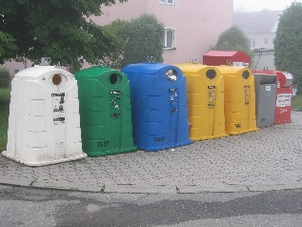
BÍLÉ A BAREVNÉ SKLO, PAPÍR, PLASTY A KOVY (+ textil, baterie, elektro a potravinářské oleje a tuky)
- k sběru těchto odpadů jsou určeny separační kontejnery barevně odlišené podle komodity, k jejímuž sběru jsou určeny. Jsou uskupeny ve skupinách na stanovištích:

 |  |  | Plasty | Papír | Bílé sklo | Barevné sklo | Kovy | Textil | Elektro + baterie | Potravinářské oleje
 | SEZIMOVO ÚSTÍ I
1 | ulice Šafaříkova | dětské hřiště u penzionu "U Vily" | ● | ● | ● | ● | ● |  |  | ●
2 | ulice Švehlova | naproti ZŠ | ● | ● | ● | ● | ● |  | ●
3 | ulice Švehlova | u čp. 832 | ● | ●
4 | ulice Kaplického | parkoviště | ● | ● | ● | ● | ● | ● |  | ●
5 | ulice Švehlova | pěší cesta k E 55 | ● | ● | ● | ● | ● |  | ●
6 | ulice Kánišova | křižovatka s ulicí Jana z Ústí u čp. 81 | ● | ● | ● | ● | ●
7 | ulice Táborská | naproti pekařství Ševčík | ● | ● | ● | ● |  |  |  | ●
8 | ulice Dr. E. Beneše | křižovatka s ul. Jungmannova | ● | ● | ● | ● | ●
9 | Palackého ulice | za čp. 537 | ● | ● | ● | ● | ●
10 | Ulice B. Němcové | u parku | ● | ● | ● | ● |  | ● |  | ●
 | SEZIMOVO ÚSTÍ II
11 | ulice 9. května | u č. p. 1057 herna-bar Atlantik | ● | ● | ● | ● | ● |  |  | ●
12 | ulice 9. května | u školní jídelny ZŠ | ● | ● |  | ● |  |  | ●
13 | ulice 9. května | za prodejnou Flosman | ● | ● | ● | ● | ●
14 | ulice Ke Hvězdárně | park za dětským hřištěm | ● | ● | ● | ● | ● | ●
15 | ulice Švermova | šikmý chodník u čp. 323 | ● | ● | ● | ●
16 | ulice Zahradní | cesta k moštárně | ● | ● | ● | ● | ●
17 | ulice Budějovická | pod Hotelem MAS | ● | ● | ● | ● | ●
18 | ulice Okružní | cesta k nádraží ČD | ● | ● | ● | ● | ● | ● | ●
19 | ulice Svépomoc | před čp. 691 | ● | ● | ● | ● | ● | ● |  | ●
20 | ulice K Hájence | u výměníku SM čp. 734 | ● | ● | ● | ● | ● |  | ● | ●
21 | ulice Táboritů | prostor mezi čp. 604 a čp. 609 | ● | ● | ● | ● | ●
22 | ulice Lipová | před čp. 491 | ● | ● | ● | ●
23 | ulice Lipová | před čp. 494 | ● | ● | ● | ● |  |  |  | ●
24 | ulice Nerudova | u obchodního střediska Astra čp. 423 | ● | ● | ● | ● | ● | ● | ● | ●
25 | Krátká ulice | křižovatka ulic Krátká a Nerudova | ● | ● |  |  | ● | ●
26 | ulice Nerudova | u školní jídelny ZŠ Školní náměstí | ● | ● | ● | ● | ●
27 | ulice Dukelská | křižovatka ulic Dukelská a Pionýrů | ● | ● | ● | ● | ● | ●
28 | ulice Průmyslová | parkoviště před čp. 651 - Jitřenka | ● | ● | ● | ● | ● |  |  | ●
29 | ulice Průmyslová | parkoviště před čp. 1060 | ● | ●
30 | ulice Svépomoc | u garáží | ● | ● | ● | ●
31 | ulice Nad Nechybou | křižovatka ulic s ulicí K Hájence | ● | ● | ● | ● | ● | ● |  | ●
32 | ulice Rudé armády | před prodejnou J+K | ● | ● | ● | ● | ●
33 | křižovatka ulic Svépomoc a 9. května | proti čp. 1487 | ● | ● | ● | ● | ●
34 | ulice Zahradní | před sběrným dvorem | ● | ● | ● | ●
35 | ulice Pod Vrbou | u šikmého chodníku | ● | ● | ● | ● | ●
36 | ulice Jiráskova | před Klubem seniorů | ● | ● | ● | ● | ●
37 | ulice Jungmannova | před čp. 525 | ● | ● | ● | ● | ●
38 | ulice Nad Mýtem | travnatá plocha vpravo od cesty od E 55 | ● | ● | ● | ● | ●
39 | ulice Svépomoc | vedle domu s pečovatelskou službou | ● | ● |  | ● | ●
40 | Pod viaduktem | u ZK pod železnicí | ● | ● | ● | ● | ●
41 | ul. Dukelská u čp. 622 |  | ● | ● | ● | ● | ●

Do separačních kontejnerů nepatří:
SKLO | lepená skla – autoskla, drátosklo, zrcadla, televizní obrazovky, zářivky, výbojky  a žárovky, porcelán, keramika, kamenina, sklo znečištěné chemickými látkami aj.
PAPÍR | vícevrstvé materiály (nápojové kartony – mléko, džusy), voskový a pauzovací papír, papíry znečištěné od olejů a potravin, hygienicky závadný papír (kapesníky, pleny, obvazy) aj.
PLASTY | výrobky z měkčeného PVC (nafukovací míče, dětské bazény, podlahové krytiny, trubky), molitan, pryž, elektrické kabely, plastové díly s kovovými částmi, nádoby kontaminované ropnými a chemickými látkami, nápojové kartony nevypláchnuté od zbytků nápojů, pleny, aj. PET láhve je třeba před vhozením do kontejneru stlačit! Objem PET láhve se po stlačení zmenší až 4x.
KOVY | plechovky se zbytkem obsahu, kovové výrobky s plastovými částmi (hračky, žehličky) aj.
Nežádoucí příměsi jako dětské pleny, sklenice od barvy, nádoby od oleje, igelitové pytle znečištěné blátem, cementem či zeminou, kelímky od másla nebo také, noviny s vápnem nebo třeba slupky od brambor, květináče, zrcadla, plastové hračky s neoddělenými kovovými částmi, nevypláchnuté nápojové kartony nebo boty znehodnocují sběr jako surovinu, výrazně zvyšují náklady na následné dotřídění a tím je popírán vlastní princip a smysl třídění.

TEXTIL

starý textil se ukládá jak ve sběrných dvorech v Zahradní ulici a na Husově náměstí, tak i do
9 speciálních kontejnerů, rozmístěných po městě.
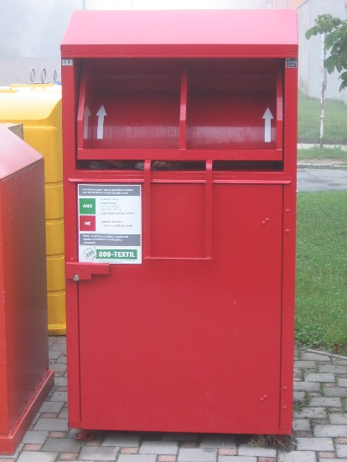

Kontejnery jsou určeny ke sběru veškerých oděvů, bytového textilu (záclon, závěsů, povlečení, ubrusů), ale také obuvi, kabelek a textilních hraček. Není možné ukládat: koberce, molitan, matrace, znečištěný textil a tašky. Sebrané textilní materiály se používají jako surovina pro výrobu čistících hadrů, koberců a izolačních materiálů. Část ošacení, vhodná k dalšímu nošení se využije k přímému prodeji ve firemních obchodech nebo k pomoci lidem z třetího světa.

POTRAVINÁŘSKÉ OLEJE A TUKY
- tuky a oleje po smažení ucpávají a snižují životnost odpadních potrubních systémů jak v domácnostech, tak i ve veřejných sítích. Neměly by se již vylévat do dřezů ani do WC, ale v nádobách (PET láhve nebo v jiném obalu) ukládat do separačních nádob k tomu určených, odkud budou dále odborně zlikvidovány či zrecyklovány pro použití v různých průmyslových odvětvích (např. automobilový, energetický průmysl). Pro sběr olejů jsou určeny jak sběrné dvory, tak
i 11 speciálních kontejnerů, rozmístěných po městě.
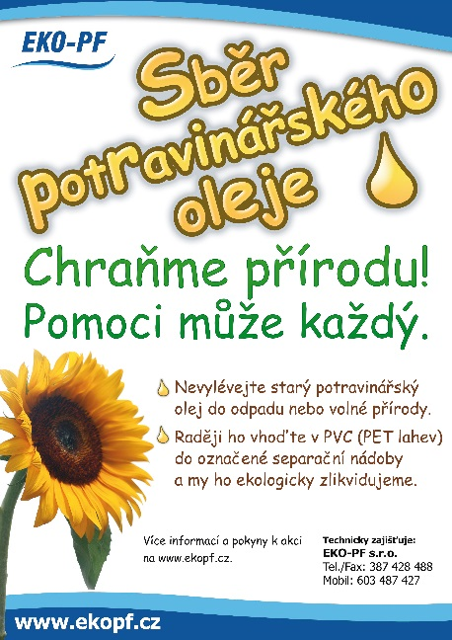
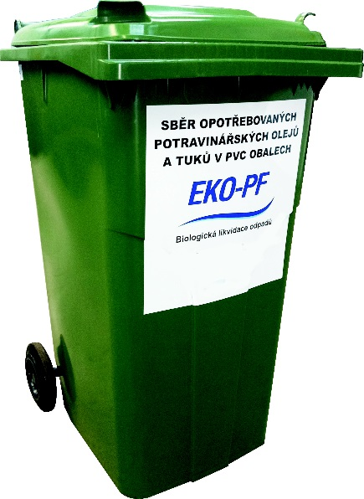
Do těchto separačních nádob patří:
- použité oleje a tuky z domácností (např. fritovací oleje),
- ztužené jedlé tuky.
Oleje a tuky se ukládají vždy v uzavřených obalech, např. PET lahvích, aby nedošlo k vylití a znehodnocení obsahu.
Není možné ukládat:
- technické oleje a maziva (motorové, převodové apod.).

VYSLOUŽILÁ ELEKTROZAŘÍZENÍ
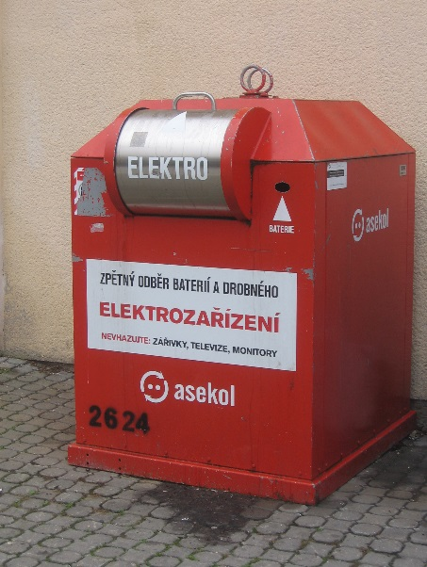
- dnešní trh nabízí a domácnosti jsou nasyceny nejrůznějšími elektrickými spotřebiči. Téměř každý využívá rozhlasový přístroj, žehličku, televizi, rychlovarnou konvici, mikrovlnnou troubu, lednici, počítač, mobilní telefon, kuchyňské hodiny, budíky a děti mají rády hračky na baterie. Mezi elektrozařízení také patří to, čím svítíme – např. úsporné zářivky a žárovky. Každý takovýto výrobek po skončení své životnosti sloužit přestává a stává se tzv. vysloužilým elektrozařízením a jeho majiteli vzniká potřeba se ho zbavit.
Jak známo, elektrozařízení obsahují velké množství materiálů, které lze opětovně použít. Nejvíce jsou zastoupeny kovy (téměř 57 % z celkové hmotnosti přístroje), sklo (16 %), plasty (12 %) a další materiály. Moderní elektronika však také obsahuje vzácné kovy (zejména v mobilních telefonech). Aby se tyto cenné materiály, vyrobené z neobnovitelných surovinových zdrojů, mohly znovu použít a nepřišly nazmar, odevzdávají se ke zpětnému odběru. Jen tak se výrobky dostanou do specializovaných dílen, kde jsou demontáží jednotlivé materiály odděleny a předány k dalšímu využití (lze využít až 90 % hmotnosti spotřebičů). Tímto způsobem jsou šetřeny cenné surovinové zdroje a je zajištěno, že životní prostředí nebude kontaminováno škodlivinami (např. oleji, freony a těžkými kovy).
Vysloužilá elektrozařízení se ukládají do míst jejich zpětného odběru.
Pro sběr drobných výrobků jsou určeny 6 malých kontejnerů na elektrozařízení, pro sběr ostatních výrobků jsou určeny sběrné dvory na Husově náměstí a v Zahradní ulici.

BATERIE (monočlánky) A AUTOMOBILOVÉ AKUMULÁTORY
- v případě jejich vyhození s běžným odpadem mohou způsobit škody na životním prostředí, zejména kontaminovat podzemní vody. Baterie (monočlánky) se proto ukládají ve sběrných dvorech nebo do kontejnerů na elektrozařízení, vybavených vlastním vyhazovacím otvorem pro baterie. Automobilové akumulátory se ukládají do sběrných dvorů.

NEBEZPEČNÉ A OSTATNÍ SLOŽKY KOMUNÁLNÍHO ODPADU
- ke sběru celé řady různých, zejména nebezpečných a objemných složek komunálního odpadu jsou určeny sběrné dvory.

1. Sběrný dvůr v Zahradní ulici v areálu bývalých Sběrných surovin v Sezimově Ústí
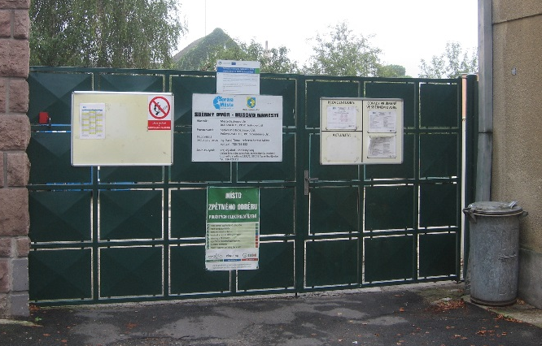
Provozní doba:
St, Čt – 8:00 - 11:00 a 12:00 – 17:00 hod.
So – 8:00 – 11:00 hod. (sudé soboty)

2. Sběrný dvůr na Husově náměstí vedle domu s pečovatelskou službou čp. 75 v Sezimově Ústí
Provozní doba:
Po, Út – 8:00 - 11:00 a 12:00 – 17:00 hod.
So – 8:00 – 11:00 hod. (liché soboty)

Co vše lze do nich odnést, je uvedeno ve výše uvedené tabulce. Při shromažďování odpadů do sběrných dvorů se postupuje podle jejich provozních řádů. Je proto nutno respektovat pokynů obsluhy. Před uložením odpadu je nutné prokázat trvalé bydliště v Sezimově Ústí nebo vlastnictví rekreačního objektu na území města.

LÉČIVA
- odevzdávají se zpět do lékárny nebo do sběrných dvorů.

BIOLOGICKÝ ODPAD ROSTLINNÉHO PŮVODU
- větve, tráva a listí se ukládají určených přepravníků na bioodpad. Musí být prostorově upraven tak, aby žádný z jeho rozměrů nepřesahoval 1 m. Do přepravníků nepatří jiné příměsi než bioodpad, např. igelitové pytle s listím apod., rovněž nelze do nich ukládat pařezy. Takové příměsi obsah znehodnotí a popřou smysl třídění odpadu ze zeleně.
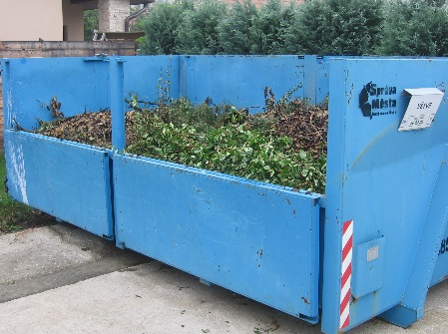
S přepravníky na bioodpad se můžete setkat jak ve sběrných dvorech s celoročním provozem, tak i na 4 stanovištích ve městě. Zde jsou přistavovány podle níže uvedeného rozpisu. Ukládání do přepravníků probíhá za přítomnosti pověřeného pracovníka, jehož pokynů prosím dbejte.

Velkoobjemové přepravníky na BIOODPAD jsou přistavovány na následující stanoviště dle rozpisu:
STANOVIŠTĚ | DEN PŘISTAVĚNÍ
u zastávky Českých drah a.s. | PONDĚLÍ
ulice Svépomoc – u tenisových kurtů u čp. 656 | ÚTERÝ
ulice Švehlova – u křižovatky s ul. Mlýnská u silnice E 55 | STŘEDA
ulice Palackého - u křižovatky s ulicí Dr. E. Beneše | ČTVRTEK
Přepravníky jsou na stanovištích umísťovány ve 14denních cyklech, vždy v sudé týdny, v období od 1. sudého týdne v měsíci dubnu do 1. sudého týdne v měsíci listopadu, a to od 14:00 do 18:00 hod.

V případě, že přistavění vychází na státní svátek, přepravníky budou přistaveny ve stejný den v následujícím týdnu. Pokud i tento náhradní den je státním svátkem, přistavění přepravníků proběhne následující pracovní den po tomto náhradním dnu.

STAVEBNÍ ODPAD
- stavební odpad není komunálním odpadem. I přesto město Sezimovo Ústí zajišťuje v níže uvedeném omezeném rozsahu možnost jeho shromažďování:
DO 100 kg/osoba/rok:
Stavební odpad vzniklý při stavební činnosti fyzických osob v množství nepřesahujícím
100 kg/osoba/rok může být, po předložení dokladu totožnosti, shromažďován do sběrných dvorů.
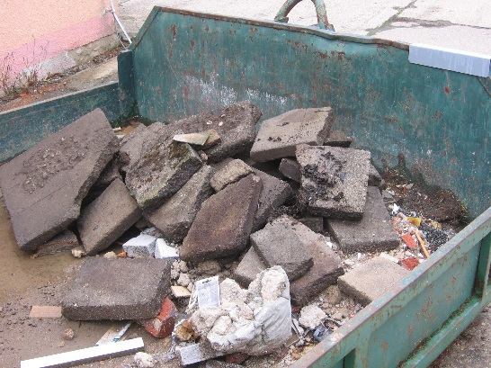
Do sběrných dvorů bude přijat pouze drobný inertní odpad vznikající stavební činností (při stavebních a demoličních pracích), tzn. stavební suť, zbytky stavebních hmot
a vytěžená zemina, které jsou v Katalogu odpadů označeny takto:
- 170 101 Beton
- 170 102 Cihla
- 170 103 Tašky a keramické výrobky
- 170 504 Zemina a kamení neuvedené pod číslem 17 05 03
- 170 904 Směsné stavební a demoliční odpady neuvedené
pod čísly 17 09 01, 17 09 02 a 17 09 03.

Do sběrného dvora nebudou přijaty: umělohmotné materiály, kovy, papír, nátěrové hmoty, izolační materiál, okenní rámy, ropné výrobky, azbest, eternit, sádrokarton a jiné tekuté hmoty.

NAD 100 kg/osoba/rok:
Stavební odpad vzniklý při stavební činnosti fyzických osob v množství, přesahujícím limit
100 kg/osoba/rok, může být na základě dohody s příspěvkovou organizací Správa města Sezimovo Ústí shromažďován:
- do určené sběrné nádoby na sběrném dvoře nebo do sběrné nádoby přistavěné na dohodnuté místo.

Přistavení, odvoz sběrné nádoby a předání stavebního odpadu k využití či odstranění bude provedeno na náklady fyzických osob, při jejichž činnosti stavební odpad vznikl. Tímto se nevylučuje možnost fyzických osob zajistit si odvoz stavebního odpadu a jeho využití či odstranění vlastními prostředky v souladu se zákonem o odpadech.

b) o využití a odstranění komunálního odpadu

Směsný komunální odpad (zbytkový) a objemný odpad ze sběrných dvorů je předáván odborné odpadové společnosti k odstranění na skládku komunálních odpadů do Želče.
Odděleně soustředěné odpady jsou předávány odpadovým firmám k vytřídění na dotřiďovacích linkách a následně dalšímu využití či předání dalším zpracovatelům k využití.
SKLO - Z vytříděného skla se vyrábí nejčastěji obalové sklo - lahve na minerálky, alkohol a pivo a jiné skleněné výrobky. Sklo se dále používá pro výrobu tepelných izolací – skelné vaty a pěnového skla nebo jako přísada do speciálních druhů betonů a do brusných hmot.
PLASTY - Nejběžnějším produktem recyklace plastů je tzv. regranulát, což je vstupní surovina pro výrobu nových plastů v podobě malých peciček. Regranulované odpadní plasty najdete ve většině nových plastových výrobků.
PAPÍR - Nejběžnější formou recyklace papíru je jeho opětovná výroba v papírnách. V nich se papír nasype do velké nádrže s vodou, kde se rozmixuje na řídkou kaši obsahující papírová vlákna. Ta se postupně zbaví nečistot, jako jsou kancelářské sponky, okénka z obálek a další nežádoucí příměsi. Výroba papíru pak spočívá v nanášení této směsi na papírenské síto, kde se již tvoří tenká vrstvička papíru, dále následuje její lisování.. Nejdůležitějším procesem je pak sušení papíru, protože při nanášení na síto obsahuje papírovina až 99% vody. Papír se dá v průměru recyklovat 5 až 7krát, každou recyklací se papírenské vlákno zkracuje, ve vyjímečných případech je možná recyklace až 20x. Další možností recyklace papírových odpadů je výroba tepelných izolací a příměsí do stavebních hmot, energetické využití, nebo i výroba kompostu a bioplynu.
KOVY – Podobně jako u skla se z kovového odpadu po vytřídění na dotřiďovacích linkách v hutích připraví materiál pro výrobu nových produktů.
BIOODPADY – jsou předávány k využití na kompostárnu.
DŘEVO – je předáváno k využití do zařízení k využívání odpadů. Tam je dřevo rozdrceno a technologicky zpracováno k následné výrobě dalších produktů.
TEXTIL - Textilní odpad je z 95 % recyklován. V České republice se používá na výrobu čistících tkanin, geotextilií a čistících plachetek, dále pro použití v automobilovém, strojírenském a stavebním průmyslu v ČR. Kvalitní kusy oblečení jsou věnovány charitě. Ze zrecyklovaných textilií a plastu je vytvářen kompozitní materiál, který je používán při výrobě městského mobiliáře.
JEDLÉ OLEJE A TUKY – odpady jsou po zpracování využity k výrobě nových kosmetických výrobků nebo na paliva a energie.

c) o možnostech minimalizace a prevence vzniku komunálních odpadů

Předcházení vzniku odpadů definuje zákon o odpadech jako soubor opatření přijatých předtím, než se látka, materiál nebo výrobek stanou odpadem. Cílem těchto opatření je omezit množství odpadu, a to prostřednictvím opětovného použití výrobků nebo prodloužením jejich životnosti, omezit nepříznivé dopady vzniklého odpadu na životní prostředí a lidské zdraví a omezit obsah škodlivých látek v materiálech a výrobcích.

Pro minimalizaci a prevenci vzniku odpadů je vhodné držet se několika praktických a základních postupů:
- Rozvaha před nákupem výrobku (Potřebuji výrobek? Kdo bude výrobek využívat? Jak často? Jak dlouho? Jaké jsou alternativy?). Promyšlenou spotřebitelskou rozvahou mohu ušetřit peníze, ale i své zdraví a životní prostředí. Uvědomělé nakupování sebou nese i etické aspekty.
- Kdo neplýtvá s potravinami, ušetří na vlastním rozpočtu (za vyhozenou potravinu se platí dvakrát - při nákupu a při svozu odpadů), ale také přispěje ke globálnímu řešení.
- Pokud se o výrobky pečuje, budou optimálně sloužit a po delší dobu.
- Preferovat opakovaně použitelné výrobky/obaly (textilní taška, obaly na nápoje a potraviny na opakované použití aj.).
- Pokud je výrobek funkční a již ho nechci využívat, mohu ho nabídnout někomu dalšímu, komu ještě dobře poslouží.

Další možností omezení vzniku opadů je:

- označení domovních poštovních schránek nápisem zakazujícím vhazování letáků a reklam

- domácím kompostováním, tj. ukládat bioodpady vzniklé na zahradách nebo v domácnostech do vlastních kompostérů s cílem vytvořit substrát.

Domácí kompostování, někdy také domovní kompostování, je efektivní způsob, kterým si domácnost vyrábí kompost z rostlinného materiálu nespotřebovaného v domácnosti a z materiálu produkovaného na zahradě. Zpracovaný materiál by jinak skončil ve směsném komunálním odpadu, v lepším případě v nádobě na bioodpad. Tento způsob sebou nese jak snížení nákladu na odpadové hospodářství v obci.

Domácí kompostování má několik výhod:
- sami občané si z jinak odpadního materiálu vyrábí hnojivo, které lze použít pro pěstování okrasných květin, zeleniny i pokojových rostlin,
- kompost nahradí občanům rašelinu, kterou by museli koupit v zahradnických prodejnách, což přispívá k omezení těžby rašeliny a ke zmírnění škod na unikátních biotopech,
- množství směsného komunálního odpadu, odcházející na skládky se může snížit až o jednu třetinu, což má vliv na snížení nákladů sběru a odstranění komunálních odpadů, ale také to přispívá ke snížení globálních změn podnebí,
- kompostováním biologického materiálu a používáním kompostu se vrací do půdy nenahraditelná organická hmota a zachová se tak přirozený koloběh živin v přírodě,
- humus obsažený v kompostu zadržuje v půdě vodu, zachycuje zdraví škodlivé látky a vyrovnává kyselost, zvyšuje kyprost, soudržnost a optimalizuje počet i skladbu mikroorganismů v půdě, snižuje riziko půdní eroze a stimuluje růst a posiluje zdraví rostlin.

K předcházení vzniku odpadů dochází také koordinačními aktivitami:

- v oblasti vnitřní správy úřadu města a jeho příspěvkových organizací – při vyřazování majetku je nejprve nabízen ostatním městských organizacím, zda o vyřazovaný majetek mají zájem

- v oblasti zařizování občerstvení a cateringu – u městského střediska kultury a sportu je při společenských akcích minimalizován vznik odpadů nepoužíváním jednorázového nádobí

- při sběru textilu a oděvů z města zajišťuje organizace, provádějící sběr, znovupoužití vybraných nejlepších oděvů pro humanitární účely

- environmentální propagací třídění odpadů a minimalizace odpadů v informačně dostupných zdrojích.

Základní informační zdroje o oblasti předcházení vzniku odpadů:

- Ministerstvo životního prostředí (předcházení vzniku odpadů – obecně, Program předcházení vzniku odpadů ČR) http://www.mzp.cz/cz/predchazeni_vzniku_odpadu
- CENIA (environmentální značení, environmentální vzdělávání, MA21, EMAS) http://www.cenia.cz
- Ekocentra http://www.ekocentra.cz/
- Ekoporadny http://www.ekoporadny.cz/
- Národní sítě Zdravých měst ČR – portál „dobrá praxe“ (téma odpady) http://dobrapraxe.cz/
d) kvantifikované výsledky odpadového hospodářství obce a náklady na provoz obecního systému

za rok 2023:
komodita | množství dle EO (t) | množství dle hlášení firem od FO (t)
TO papír | 156,78 | 0,5
TO plast | 79,15
TO sklo | 111,50
TO kovy | 40,80 | 387,82
TO BRKO | 414,68
TO textil | 24,89
TO oleje | 1,73
TO dřevo | 250,02
objemný odpad | 199,34 | 1,54
SKO | 1 467,73
NO (jen komunální) | 2,02
Celkový KO (skupiny 20) | 2 748,64 | 389,86
 | množství (t) | podíl (%)
Celkem KO + hlášení od firem | 3 138,50 | 100
Celkem TO | 1 467,87 | 46,77
Celkem SKO + OO + NO | 1 670,63 | 53,23

2023:
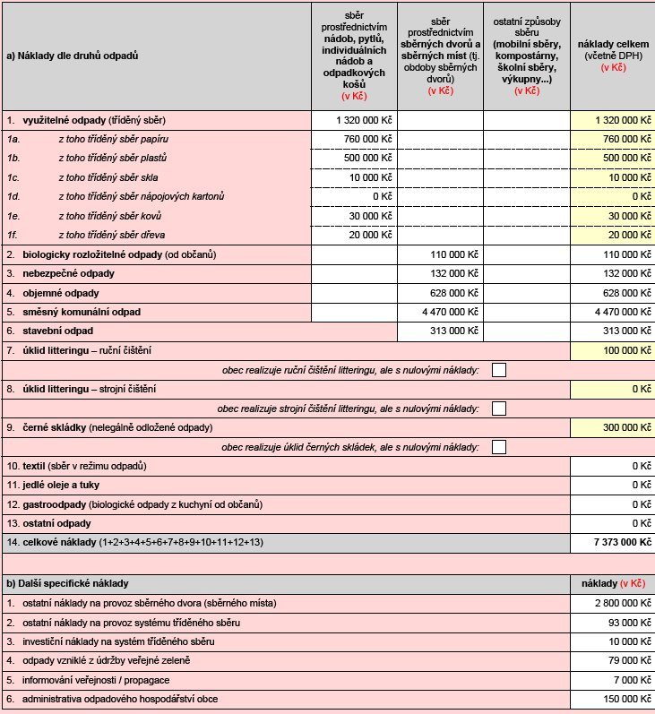

∗ Tato léčiva je možno v souladu s platnou právní úpravou odkládat také do lékáren.

